Anexos

AUTORIZAÇÃO DO PAI OU RESPONSÁVEL

AUTORIZAÇÃO DO PAI OU RESPONSÁVEL
Aluno menor de 18 anos de idade, deverá ter a autorização dos Pais ou Responsáveis,
para participar em todas as fases do
“LIVRO DE RECEITAS E MEMÓRIAS” – “VIVA ITALIA/SP 2012”
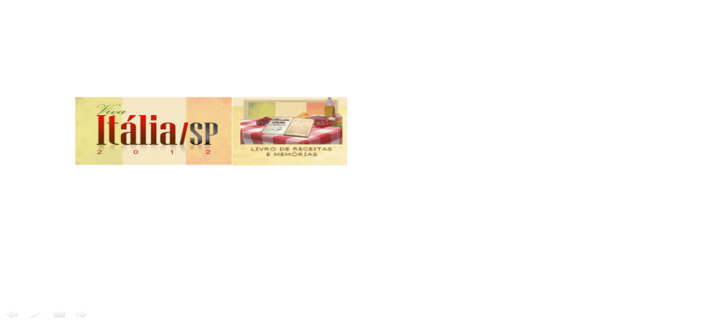
Autorizo meu(a) filho(a)........................................................................................................ RA/RG .............................................. a participar do processo seletivo do “Livro de Receitas e Memórias” – “VIVA ITALIA/SP 2011/2012” e, cumprir todas as etapas estipuladas neste documento.
Local: ............................................................................. Data: ..........................................
Nome Completo e Legível do Responsável: ........................................................................
RG: ............................. Telefone: ( ) ............................ Celular ( ) .................................

Assinatura do Responsável: _____________________________________________________

